Об участии в заседании круглого стола, проводимом Союзом муниципальных контрольно-счетных органов

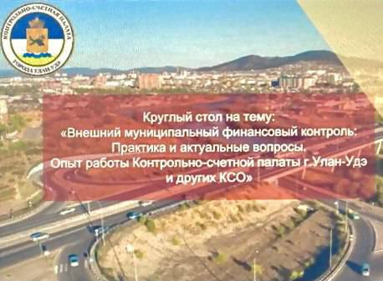
04 июня 2021 года председатель Контрольно-счетной палаты Старооскольского городского округа Светлана Шеина приняла участие в заседании круглого стола, проводимом Союзом муниципальных контрольно-счетных органов посредством видеоконференцсвязи, на тему: «Внешний муниципальный финансовый контроль: Практика и актуальные вопросы. Опыт работы Контрольно-счетной палаты города Улан-Удэ и других контрольно-счетных органов», с целью обмена практическим опытом контрольно-счетных органов по актуальным вопросам внешнего финансового контроля.
В заседании также приняли участие председатель Союза муниципальных контрольно-счетных органов, председатель Контрольно-счетной палаты города-курорта Сочи Владимир Астафьев, мэр г. Улан-Удэ Игорь Шутенков, председатель Улан-Удэнского городского Совета депутатов Чимит Бальжинимаев, члены Президиума Союза муниципальных контрольно-счетных органов и Ревизионной комиссии, руководители и представители контрольно-счетных органов субъектов и муниципальных образований РФ.
Основной задачей круглого стола является повышение профессиональных компетенций сотрудников муниципальных контрольно-счетных органов в вопросах контроля (аудита) доходной части бюджетов муниципальных образований, в строительной сфере, в сфере аудита закупок, оказания содействия органам местного самоуправления в повышении качества управления муниципальными ресурсами, в проведении работы по профилактике и предупреждению нарушений.
Участники круглого стола обсудили актуальные вопросы деятельности контрольно-счетных органов в современных условиях, вопросы организации внешнего финансового контроля на муниципальном уровне, системные нарушения, выявляемые по результатам внешней проверки бюджетной отчетности главных администраторов бюджетных средств муниципальных образований, ознакомились с практикой применения нового подхода в планировании деятельности для улучшения муниципального управления, с результатами мониторинга законодательства по вопросам управления и распоряжения муниципальным имуществом.

